Шкільна дистанційна олімпіада
«Всеосвіта Осінь – 2018»

Як взяти участь в олімпіаді «Всеосвiта Осінь – 2018»:
На сайті «Всеосвіта», у розділі «Олімпіади», оберіть необхідні предмети зі списку.
Всі предмети діляться з огляду на вікові категорії: Дошкільнята, Початкові класи, Середні класи та Старші класи. Програма складена відповідно до програми навчання у школах.
Участь можуть взяти учні шкіл, гімназій, ліцеїв, коледжів, технікумів та ін. установ, що займаються за програмами середніх загальноосвітніх шкіл, а також діти дошкільних установ.
Наголошуємо, що участь в олімпіаді з української мови – безкоштовна! 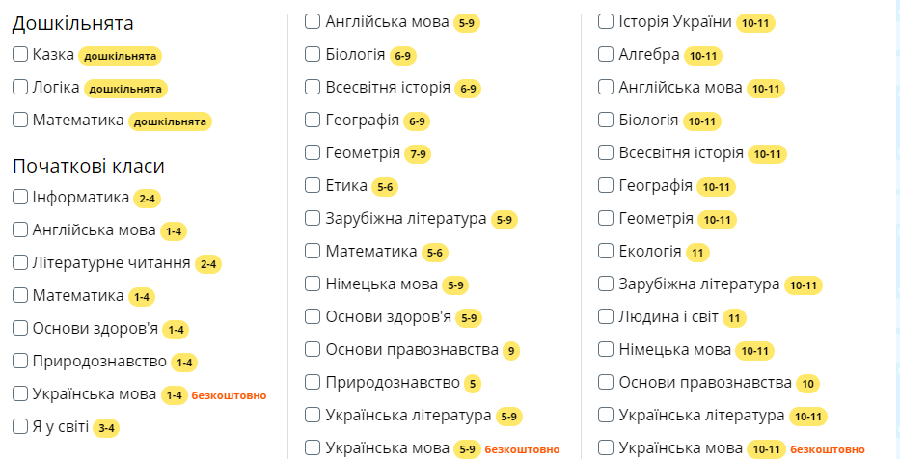
Після того як Ви обрали предмети, вкажіть кількість учнів для участі в олімпіадах. Калькулятор автоматично прорахує загальну вартість організаційного внеску в олімпіаді «Всеосвiта Осінь – 2018.

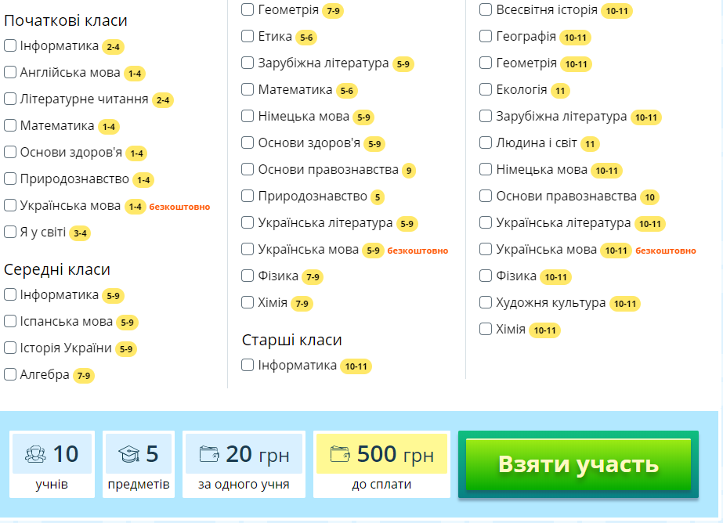
Після натискання кнопки «Взяти участь» Ви потрапите в особистий Кабінет Олімпіад.

В Кабінеті Олімпіад Вам буде запропоновано: 1 - додати учнів до обраних предметів вказуючи Прізвища Ім’я По-батькові, клас та літеру класу, або назву при необхідності, 2 - додати предмет якого не вистачає, 3 – додати учнів автоматично в наступні предмети з раніше доданих, 4 – відмітити саме тих учнів які будуть приймати участь в олімпіаді, 5 – видалити зайвих учнів які не будуть приймати участь в олімпіаді.
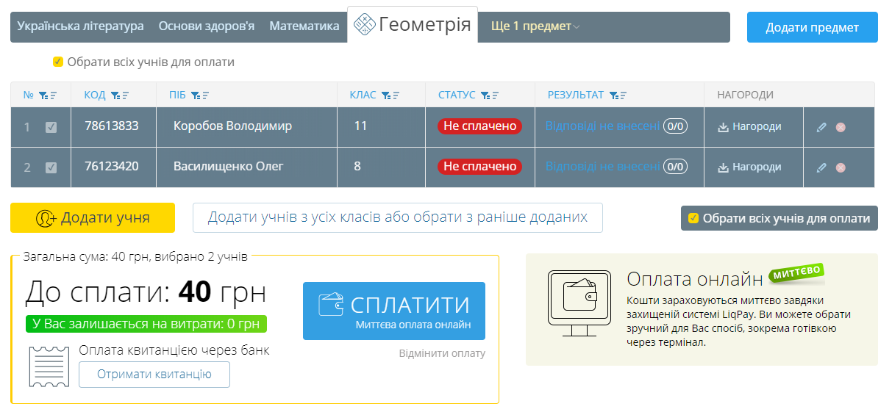

Після того як Ви додали учнів у предмети, додатково перевірте Прізвища Ім’я Побатькові та клас учня. Відмітьте тих учнів що будуть приймати участь в олімпіаді.

Після виконання всіх необхідних дій натисніть кнопку «Сплатити» і оберіть зручний для Вас варіант:
- оплата банківською Карткою;
- за допомогою інтернет-банку Приват24; ,
- за допомогою платіжної системи LiqPay;
- готівкою (оплата в терміналах ПриватБанку);
- на рахунок (оплату можна здійснити пізніше, надіславши рахунок на свій Email);
- у розстрочку (оплата на 10 платежів, зі щомісячною комісією 2,9%);
- за допомогою сервісу MasterPass (оплата карткою або електронними грошима).

Після оплати у Вашому Кабінеті Олімпіад автоматично буде відмічено хто сплачений та допущений до проходження олімпіади. Також Ви можете додати нових учасників змагань і сплатити їх участь окремо.
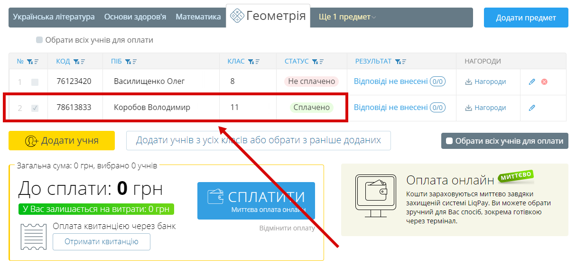

Внесення відповідей для «Всеосвiта Осінь – 2018» стане доступно з 3 вересня. Завдання будуть надані до кожного предмета у Кабінеті Олімпіад з детальною інструкцією по проходженню, яке буде доступне у режимі OnLine та Offline.
В режимі OnLine учні матимуть можливість відповідати на завдання (в комп’ютерних класах чи вдома) та самостійно вносити результати. За бажанням, вчитель в режимі Offline може скачати завдання і роздати учням, а також самостійно внести результати.
Нагороди будуть доступні одразу після проходження олімпіади. Наголошуємо, що участь в олімпіаді з української мови – безкоштовна! Результати будуть відомі одразу після внесення відповідей на сторінці олімпіади. Офіційні нагороди стануть доступними одразу після проходження завдань. Подання заявки до 31 жовтня, отримання завдань з 3 вересня, внесення відповідей до 31 жовтня.

